УСЛОВИЯ УЧАСТИЯ В КОНГРЕССЕ
Для организационных затрат, связанных с проведением конгресса и изданием программы и материалов, необходимо перечислить взнос за каждого докладчика или участника до 25 сентября 2012г.

Оргвзнос | Участники
Оргвзнос | Украина | Другие страны
Очное участие | 1000 грн. | 250 euro
Заочное участие* | 500 грн. | 150 euro
Аспиранты | 500 грн. | 150 euro

* До 15 августа 2012 года - оплата за заочное участие.
Оплата наличными в день регистрации возможна по предварительной договоренности с оргкомитетом.

БАНКОВСКИЕ РЕКВИЗИТЫ КОНГРЕССА:

Оплата в рублях (по курсу ЦБР на день оплаты):
Банк посредник:
КБ «ЕВРОТРАСТ» (ЗАО), г Москва, Россия
№счета 30101810400000000762 в ОПЕРУ Московского ГТУ Банка России, БИК 044525762, ИНН 7744000334,
SWIFT: CEURRUMM
К/с ПАО «КБ «Южкомбанк» №30111810200000000246
Банк получатель:
ПАО «КБ «Южкомбанк», Украина, г.Донецк, SWIFT: PCBDUA2X
Получатель: Acc 26002004520001,
Национальный Авиационный Университет,
пр. Космонавта Комарова, 1, Киев, 03680, Украина
Назначение: "Оргвзнос за участие в конгрессе "Авиация
в XXI столетии" на субсчет 712/183. Ф.И.О. участников"

Оплата в евро:
Банк посредник:
DEUTSCHE BANK AG,
FRANKFURT AM MAIN, DE , SWIFT: DEUTDEFF
Банк получатель:
100-9471269-00, PIVDENCOMBANK,
DONETSK, UKRAINE, 33-A, VATUTINA STR, SWIFT: PCBDUA2X
Получатель: Acc 26002004520001,
Национальный Авиационный Университет,
пр. Космонавта Комарова, 1, Киев, 03680, Украина
Назначение: "Оргвзнос за участие в конгрессе "Авиация
в XXI столетии" на субсчет 712/183. Ф.И.О. участников"

Оплата в долларах:
Банк посредник:
DEUTSCHE BANK TRUST COMPANY AMERICAS
NEW YORK, NY USA, SWIFT: BKTRUS33
Банк получатель:
04447539, PIVDENCOMBANK,
DONETSK, UKRAINE, 33-A, VATUTINA STR. SWIFT: PCBDUA2X
Получатель: Acc 26002004520001,
Национальный Авиационный Университет,
пр. Космонавта Комарова, 1, Киев, 03680, Украина
Назначение: "Оргвзнос за участие в конгрессе "Авиация
в XXI столетии" на субсчет 712/183. Ф.И.О. участников"

Внимание! Комиссия банка оплачивается за счет плательщика.
МАТЕРИАЛЫ КОНГРЕССА
Материалы печатаются на английском языке и будут изданы отдельным сборником.

Требования к материалам:
- объем – полных 3-5 страниц формата А4 (210х297мм) с полями 20 мм со всех сторон;
- материалы набираются в текстовом редакторе – Microsoft Word 97-2007, шрифт Times New Roman, одинарный междустрочный интервал.

Структура и форматирование материалов:
шифр УДК: выравнивание по левому краю, отступ снизу 12 пт;
сведения об авторах: инициалы, фамилия, ученая степень,
(в скобках организация, страна) – кегль 12, курсив, выравнивание по правому краю, отступ снизу 12 пт;
название доклада: кегль 12, жирный, выравнивание по левому краю, отступ снизу 12 пт, все буквы прописные, без переноса частей слов;
аннотация: кегль 11, курсив, выравнивание по левому краю без абзаца, отступ слева и справа 5мм, снизу 12 пт, объем не более 5 строк;
основной текст: кегль 12, отступ первой строки абзаца 10 мм, выравнивание по ширине;
рисунки: выполняются в виде растровых изображений в форматах TIFF, JPG и качеством 300-600 dpi (рисунки отправляются вместе с материалами отдельными файлами); допускается выполнение рисунков в графическом редакторе Microsoft Word в виде единого (сгруппированного) графического объекта; подписи к рисункам - кегль 11, выравнивание по центру;
таблицы: нумерационные названия таблиц – кегль 11, курсив, выравнивание по правому краю; тематические названия таблиц – кегль 11, полужирный, выравнивание по центру;
формулы: использовать встроенный редактор формул с использованием таких стилей: Text, Function, Variable, Number – Times New Roman; L.C. Greek, U.C. Greek, Symbol – Symbol; Matrix/Vector – Times New Roman, bold; размеры: Full – 12 pt, Symbol – 14 pt, Sub-Symbol – 12 pt, Subscript/Superscript – 7 pt;
выводы: название – кегль 12, жирный, отдельным разделом (отступ сверху 12 пт, снизу – 6 пт, выравнивание по центру) или непосредственно в тексте; текст – кегль 12;
список литературы: название – кегль 12, жирный, выравнивание по центру, отступ сверху – 12 пт, снизу – 6 пт; библиографические записи подаются в форме нумерованного списка – отступ первой строки абзаца 10 мм, выравнивание по ширине; обязательно указывают фамилии и инициалы авторов источников, полное название книги, том (номер, выпуск), город издания, издательство, год издания, общее количество страниц – кегль 12, фамилии и инициалы авторов источников – курсив.

Для зарубежных участников:
Материалы отправлять на e-mail: aviacon@nau.edu.ua или почтой в распечатанном виде и на CD-диске на адрес оргкомитета конгресса. Материалы должны включать:
- регистрационную карточку;
- текст доклада и рисунки отдельными файлами.

Для участников из Украины:
Материалы отправлять на e-mail: aviacon@nau.edu.ua, а также почтой в распечатанном виде и на CD-диске на адрес оргкомитета конгресса.
Материалы должны включать:
- регистрационную карточку;
- текст доклада, а также рисунки отдельными файлами;
- акт экспертизы в одном экземпляре.

Материалы не редактируются. За научное содержание и изложение материала ответственность несет автор.

Каждый участник может бать автором (соавтором) не более двух докладов.
МИНИСТЕРСТВО ОБРАЗОВАНИЯ И НАУКИ, МОЛОДЕЖИ И СПОРТА УКРАИНЫ
НАЦИОНАЛЬНАЯ АКАДЕМИЯ НАУК УКРАИНЫ
ГП «АНТОНОВ»
НАЦИОНАЛЬНЫЙ АВИАЦИОННЫЙ УНИВЕРСИТЕТ

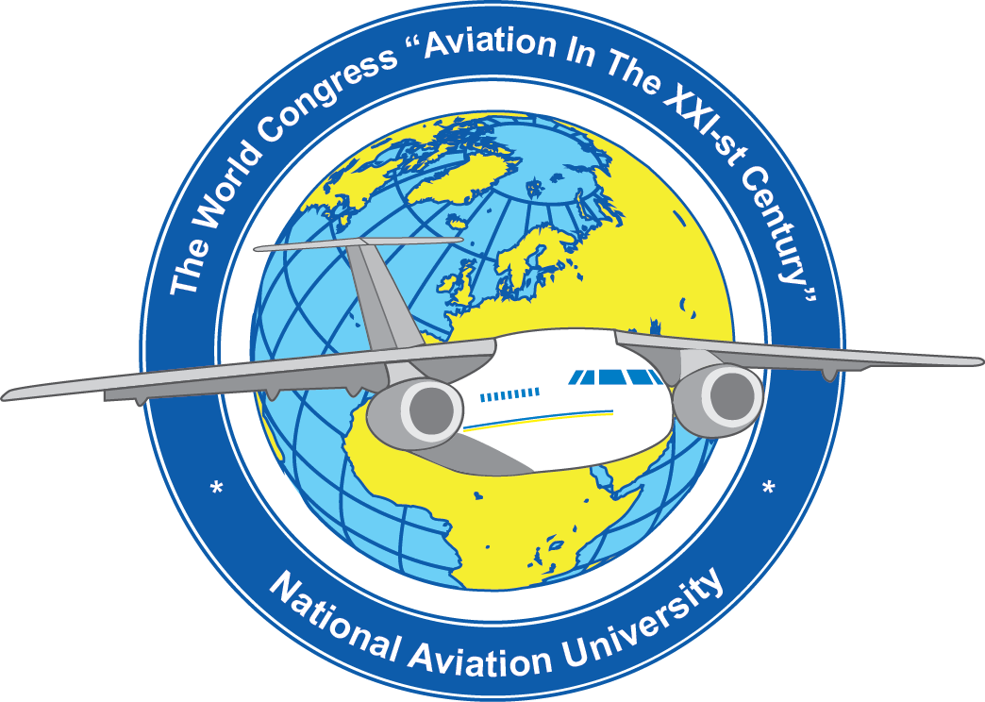

V Всемирный конгресс “Авиация в XXI столетии” –
“Безопасность в авиации и космические технологии”

25-27 сентября 2012 года
г. Киев

Информационный лист
Уважаемые коллеги!
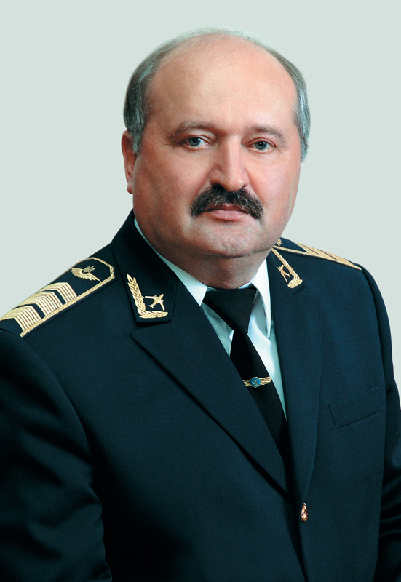
Ректор НАУ, Н.С. Кулик
Приглашаем Вас принять участие в
V Всемирном конгрессе “Авиация в XXI столетии” – “Безопасность в авиации и космические технологии”, который состоится 25-27 сентября 2012 года в Национальном авиационном университете (г. Киев, Украина).
Официальные языки конгресса – английский, украинский и русский. Материалы печатаются на английском языке.

Цель конгресса
Обсуждение научно-технических достижений, определение перспективных направлений исследований, организация международного сотрудничества в области авиационного транспорта и его инфраструктуры, анализ глобальных тенденций, а также практических, экспериментальных и теоретических достижений в области безопасности авиации и космических технологий.

Презентации современных технологий и оборудования
Организациям и предприятиям, которые желают представить на конгрессе выставку продукции или разместить рекламу, могут быть предоставлены соответствующие площади (по согласованию с Оргкомитетом конгресса).

Регламент работы
Официальные языки конгресса: украинский, русский, английский.
Доклад на пленарном заседании - 10 минут.

Срок подачи материалов
Срок подачи материалов - до 15 июля 2012г.

Регистрация участников
Регистрация участников на сайте конгресса http://congress.nau.edu.ua

СИМПОЗИУМЫ

1. Современные авиационно-космические технологии
• Новейшие технологии поддержания летной годности авиационной техники;
• Усталость и разрушение авиационных конструкций;
• Аэродинамика и безопасность полетов;
• Современные триботехнологии в авиационном и общем машиностроении;
• Проблемы восстановления управляемости летательных аппаратов;
• Системы диагностики в аэрокосмическом комплексе;
• Информационная безопасность в авиации
• Специализированные компьютерные системы и CALS – технологии в авиации;
• Интеллектуальные робототехнические измерительные комплексы и системы;
• Передовые информационные технологии в авиации;
• Компьютерные системы;
• Математическое моделирование и численные методы;
• Энергетические установки.

2. Беспилотные авиационные системы (БАС)
• Интеграция и безопасность полетов;
• Аспекты авиационной безопасности;
• Влияние на окружающую среду;
• Нормативная база, стандартизация, сертификация;
• Организация воздушного движения;
• Навигация и связь;
• Системы обнаружения и предотвращения столкновений в воздухе;
• Пригодность для многоцелевого использования и надежность;
• Энергоэффективность;
• Разработка и проектирование;
• Проблемы подготовки специалистов;
• Моделирование ситуаций;
• Взгляд в будущее.

3. Аэронавигация и комплексы управления
• Организация и обслуживание воздушного движения;
• Системы связи, навигации и наблюдения;
• Авионика;
• Авиационный английский язык и безопасность полетов;
• Автоматизированные системы управления технологическими процессами;
• Управление сложными системами;
• Семинар по радиолокационным методам и системам
(RMSW-2012).

4. Защита окружающей среды
• Географические информационные системы в авиации;
• Биотехнология в авиации;
• Дистанционные аэрокосмические исследования;
• Химическая технология и инженерия;
• Охрана окружающей среды.

5. Авиационная химмотология
• Альтернативные авиационные топлива;
• Авиационная химмотология и авиатопливообеспечение;
• Проблемы качества авиационных горюче-смазочных материалов и безопасности полетов;
• Противообледенительная обработка в аэропортах;
• Присадки и добавки к авиационным ГСМ, нанотриботехнологии.

6. Коммуникационный фактор в современных международных отношениях
• Коммуникационный фактор в современных международных отношениях;
• Современная украинская журналистика в системе международной коммуникации.

7. Экономика и управление в гражданской авиации
• Менеджмент авиатранспортного бизнеса;
• Организация и технологии авиационных работ и перевозок;
• Логистический инжиниринг транспортных услуг;
• Экономическая безопасность в авиации;
• Авиация и глобализационные процессы в экономике.

8. Человеческий фактор в авиации
• Социально-политические и морально-психологические; компоненты авиационной безопасности;
• Психология безопасной эксплуатации авиационной техники и современные эргатические системы;
• Управление человеческим фактором: состояние и перспективы;
• Языковое моделирование информационных систем в авиации;
• Синергетический подход в безопасности авиации; антропологический и историко-культурный измерения.

9. Пространственная организация аэропортовых комплексов
10. Воздушное и космическое право: международные и национальные проблемы безопасности
• Воздушное и космическое право в международном сотрудничестве;
• Правовое регулирование безопасности полетов;
• Особенности правового регулирования использования воздушного пространства в современных рыночных условиях.

11. Непрерывное профессиональное образование. Проблемы повышения квалификации
• Система непрерывного профессионального образования как инструмент развития гражданской авиации;
• Проблемы нормативно-правового обеспечения непрерывного профессионального образования;
• Интеграция систем непрерывного профессионального образования; государственного управления и бизнеса на принципах социального партнерства;
• Содержательные, методические и организационные компоненты непрерывного профессионального образования;
• Компетентностный подход и управление качеством дополнительного профессионального образования;
• Проблемы организации подготовки специалистов с высшим образованием.

12. ИКАО
• Системный подход ИКАО к обеспечению безопасности авиации;
• Проблемы приведения национальной нормативной базы в соответствие с Международными Стандартами ИКАО и европейскими требованиями;
• Планирование человеческих ресурсов, методология подготовки и переподготовки, мобилизация нового поколения авиационного персонала;
• Противодействие новым и возникающим угрозам авиационной безопасности;
• Использование биодетекторов в целях обеспечения авиационной безопасности;
• Проблемы взаимодействия различных служб при организации авиационных поисково-спасательных работ;
• Поддержание требуемого уровня по авиационному английскому языку для пилотов и диспетчеров УВД;
• Квалификация преподавателей, рейтеров и экзаменаторов по авиационному английскому языку;
• Взаимодействие членов лётного экипажа (CRM) и человеческий фактор.

13. Школа молодых ученых «Авиация и защита окружающей среды от воздействий гражданской авиации»

Транспорт

• От железнодорожного вокзала: трамваем №1, №3 или маршрутным такси №401 до остановки “Национальный авиационный университет”.

• От аэропорта «Борисполь»: автобусом до железнодорожного вокзала, дальше – трамваем №1, №3 или маршрутным такси №401 до остановки “Национальный авиационный университет”.

• От метро «Политехнический институт»: маршрутным такси №442 до остановки “Национальный авиационный университет”.

Контакты
Адрес оргкомитета V Всемирного конгресса "Авиация
в XXI столетии":
Национальный авиационный университет,
проспект Космонавта Комарова, 1, корпус 1, ком. 238,
Украина, 03680, Киев-58.
Тел.: (044) 406-71-56.
Факс: (044) 406-72-12.
E-mail: aviacon@nau.edu.ua
http://congress.nau.edu.ua

